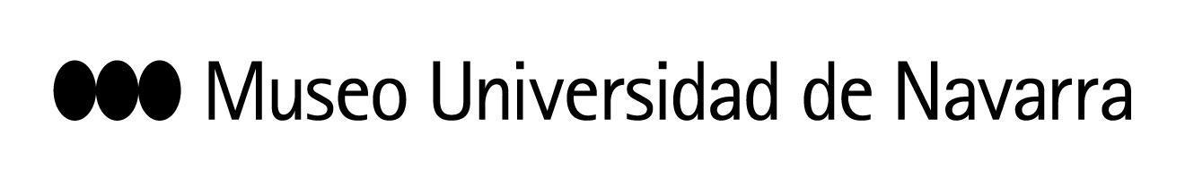

EL MUN CELEBRA UNA NUEVA EDICIÓN DE MUSEO EN DANZA, QUE INAUGURA EL ESPECTÁCULO ‘GAUEKOAK: CRÓNICA DE UN CONFINAMIENTO’, DE KUKAI DANTZA, Y ACOGE EL ESTRENO DE ‘A METRO Y MEDIO’, DE ZUK PERFORMING ARTS
JUEVES, 8 DE OCTUBRE: PRESENTACIÓN A LOS MEDIOS DE COMUNICACIÓN
10:30 h: los medios gráficos podrán tomar imágenes de Jon Maya, director de Kukai Dantza. Teatro del Museo.
10:45 h: rueda de prensa. Intervienen: Jon Maya, director de Kukai Dantza; y Teresa Lasheras, responsable de Artes Escénicas y Música del Museo, de forma presencial. Itsaso A. Cano, directora de Zuk Perfoming Arts; y José Manuel Garrido, director artístico de Artes Escénicas y Música del Museo, por videoconferencia. Aula 2 de la planta -1 del Museo.
En Pamplona, 7 de octubre de 2020- El Museo Universidad de Navarra celebra del 10 de octubre al 27 de noviembre Museo en Danza, un ciclo que en esta tercera edición reivindica la danza contemporánea en contacto con el público. La propuesta reúne espectáculos, creación, investigación y pensamiento en una nueva edición en la que destaca la presencia de bailarines y coreógrafos de reconocida trayectoria como Jon Maya, Israel Galván, Germaine Acogny y Daniel Abreu, y de figuras con gran proyección como Pau Aran Gimeno o la navarra Itsaso A. Cano.
Kukai Dantza, compañía dirigida por Jon Maya, inaugurará el ciclo con su nuevo espectáculo, Gauekoak, crónica de un confinamiento, que cierra en contacto con el público la trilogía A puerta cerrada, cuyas dos primeras piezas se estrenaron online en junio. La creación adquiere un nuevo significado y una nueva relevancia a la luz de los acontecimientos y refleja el encierro creativo de un artista durante su proceso de reflexión y experimentación. Además, el Museo acogerá el estreno absoluto de A metro y medio, nuevo trabajo de Zuk Performing Arts, compañía dirigida por Itsaso A. Cano. La obra representa un salto de la realidad al escenario, haciendo reflexionar al público sobre la nueva manera de relacionarnos, los cambios en nuestra rutina y el motor del miedo que en los últimos tiempos se ha convertido en un compañero de viaje.
CALENDARIO
- 8 de octubre, 12 h, aula 2: masterclass con el coreógrafo y bailarín Jon Maya, director de Kukai Dantza.
- 10 de octubre, 19:30 h, Teatro: Gauekoak: crónica de un confinamiento, Kukai Dantza.
- 15 de octubre, 19 h, aula 2: Conferencia. Pensamiento en danza. Pandemia, emociones, cuerpo (en torno a la obra A puerta cerrada de Jon Maya).
- 23 de octubre, 19 y 21 h, salas expositivas: A metro y medio, Zuk Performing Arts.
- 6 de noviembre, 19:30 h, Teatro: El amor brujo, Israel Galván.
- 12 de noviembre, 19:30 h, Teatro: Lettre d’amour, Pau Aran Gimeno.
- 13 de noviembre, 19:00 h, aula 2: Conferencia. Pensamiento en danza. Vanguardia y tradición en la estética contemporánea (en torno a El amor brujo de Israel Galván).
- 18 y 20 de noviembre, de 14 a 16 h, Teatro: Taller de danza contemporánea con Daniel Abreu.
- 19 de noviembre, 19:30 h, Teatro: El hijo, Daniel Abreu.
- 21 de noviembre, 19 y 21 h, salas expositivas: Desde la ternura, Daniel Abreu, Carmen Fumero y Dácil González.
- 26 de noviembre, 19 h, aula 2: Conferencia. Pensamiento en danza. El mito en la sociedad multicultural (en torno a la obra de Germaine Acogny).
- 27 de noviembre, 19:30 horas, aula 2: À un endroit du debut. Germaine Acogny y Mikaël Serré.
Site web del ciclo: https://museo.unav.edu/artes-escenicas/museo-en-danza
CONTACTO PRENSA MUSEO: Leire Escalada / lescalada@unav.es / museo.unav.edu / 948 425600-Ext. 802545 / 630046068

